Министерство образования и науки Российской Федерации
Федеральное государственное бюджетное образовательное учреждение высшего образования
«Владимирский государственный университет имени Александра
Григорьевича и Николая Григорьевича Столетовых»
(ВлГУ)

Кафедра информационных систем и программной инженерии

Лабораторная работа №2
по дисциплине «Администрирование и безопасность программно-информационных систем»

Выполнил:
студент гр. ЗИСТуд-124
И.А. Возисов

Принял:
С.В. Курочкин

Владимир 2025
Цель работы:
1) Создать и открыть для общего доступа несколько папок пользователей
- Doc - Документы (содержит папки с документами всех пользователей домена)
- Unit - Подразделения (содержит папки каждого из подразделений)
Folder_unit(buh) – общая папка бухгалтерии компании
Folder_unit(Managers) – общая папка менеджеров компании
Folder_unit(Adm) – общая папка администрации
- Exchange Обмен (папка с полным доступом для всех)
На уровне прав NTFS разграничить доступ к папкам пользователей используя группы безопасности.
2) Назначить права доступа созданным ранее пользователям домена к подпапкам (Администрация, Бухгалтерия, Менеджеры) дирректории «Unit» согласно их должности. Пользователю Путин Владимир Геннадьевич дать полные права к папке «Unet», а также всем её подпапкам.
3) Установить и настроить DFS c помощью среды PowerShell
- Подключить через DFS папки общего доступа
4) С помощью групповых политик (GPO) реализовать:
- Перемещаемые профили (Перенаправление папки «Мои документы» и «Рабочий стол»)
- Подключить всем пользователям домена сетевой диск «P» (Public, он же «Общий ресурс компании») ссылающийся на пространство имён DFS созданный
ранее.
5) Установить в виртуальную среду (VirtualBox) Windows 7.
- Ввести компьютер в домен
- Проверить работу политик
- Проверить работу папок общего доступа

Выполнение работы:

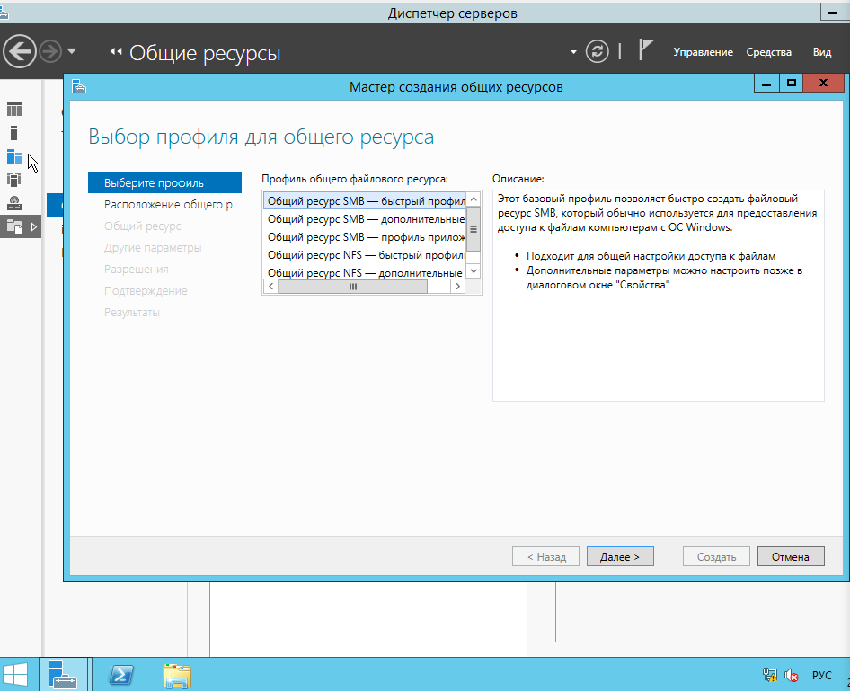

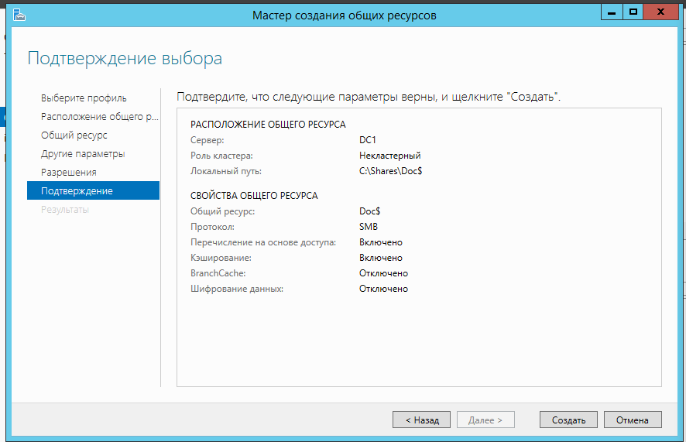

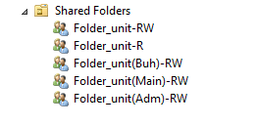

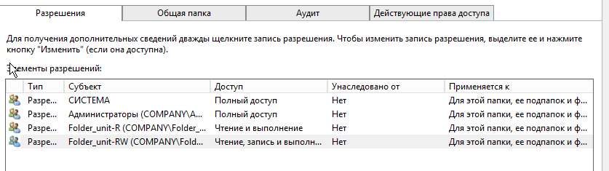

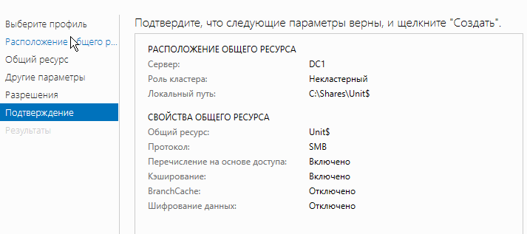

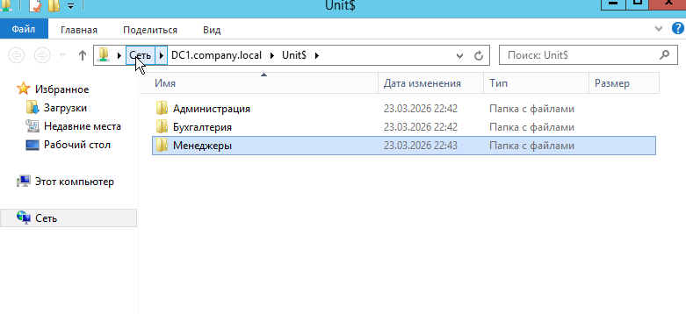

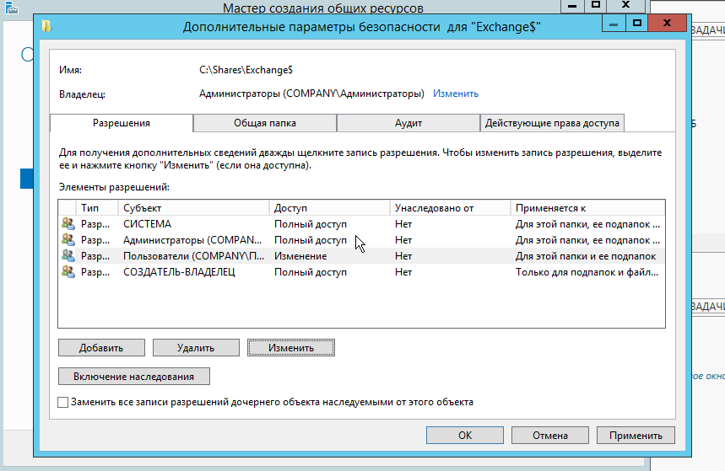

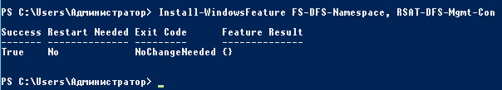

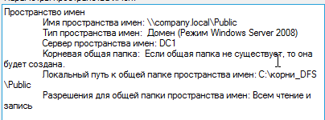

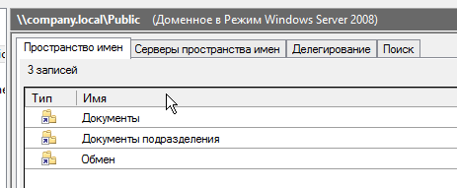

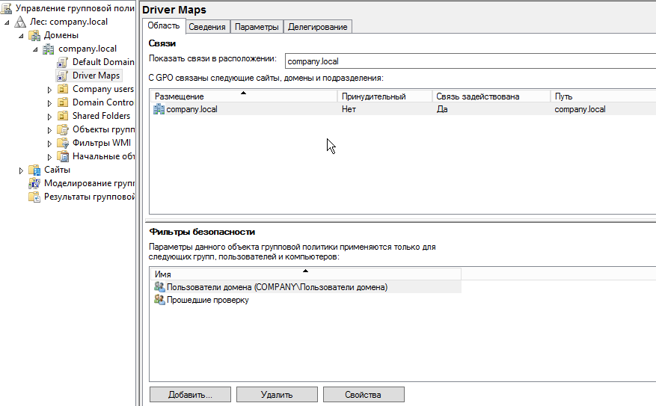

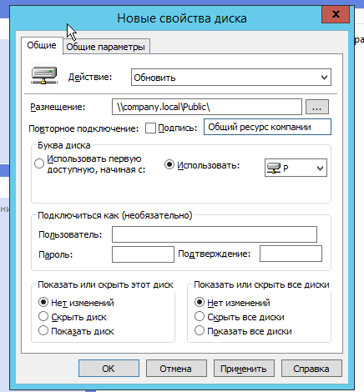

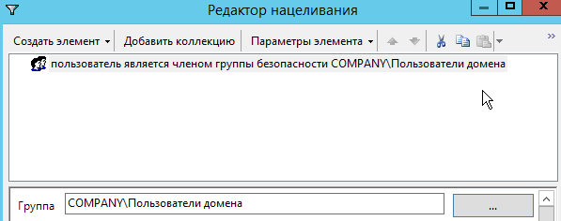

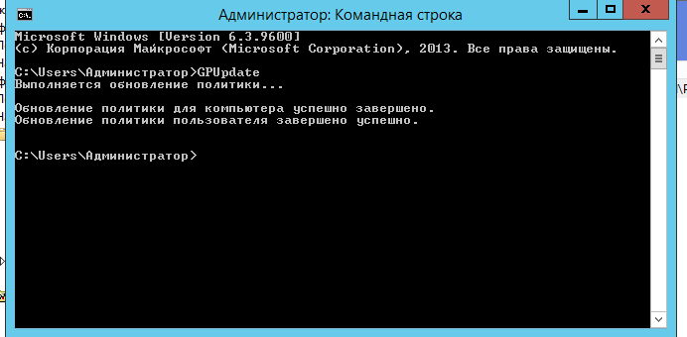

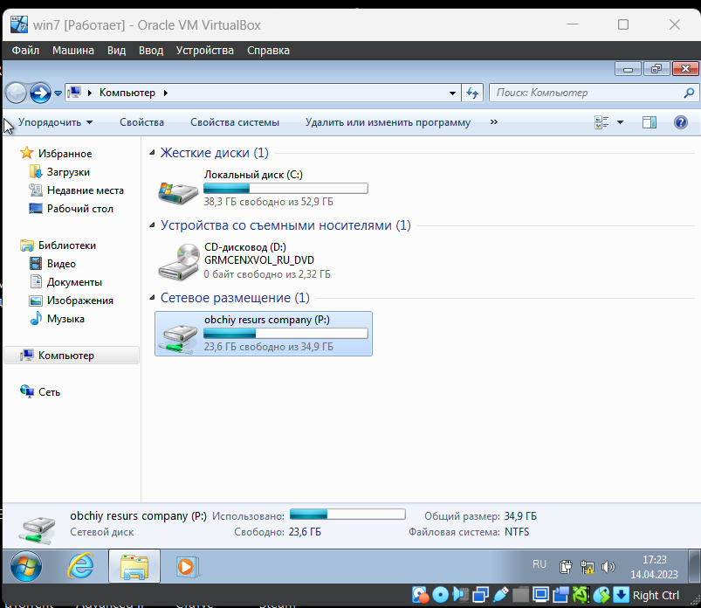

Вывод:
1) Создал и открыл для общего доступа несколько папок пользователей
- Doc - Документы (содержит папки с документами всех пользователей домена)
- Unit - Подразделения (содержит папки каждого из подразделений)
Folder_unit(buh) – общая папка бухгалтерии компании
Folder_unit(Managers) – общая папка менеджеров компании
Folder_unit(Adm) – общая папка администрации
- Exchange Обмен (папка с полным доступом для всех)
На уровне прав NTFS разграничил доступ к папкам пользователей используя группы безопасности.
2) Назначил права доступа созданным ранее пользователям домена к подпапкам (Администрация, Бухгалтерия, Менеджеры) дирректории «Unit» согласно их должности. Пользователю Путин Владимир Геннадьевич дал полные права к папке «Unet», а также всем её подпапкам.
3) Установил и настроил DFS c помощью среды PowerShell
- Подключил через DFS папки общего доступа
4) С помощью групповых политик (GPO) реализовал:
- Перемещаемые профили (Перенаправление папки «Мои документы» и «Рабочий стол»)
- Подключил всем пользователям домена сетевой диск «P» (Public, он же «Общий ресурс компании») ссылающийся на пространство имён DFS созданный
ранее.
5) Установил в виртуальную среду (VirtualBox) Windows 7.
- Ввел компьютер в домен
- Проверил работу политик
- Проверил работу папок общего доступа

